Boekenweek 2019

WAT IK VAN MIJN MOEDER LEERDE
Een inspirerend boek moet waardevolle, (bitter)zoete, (on)zinnige en wijze levenslessen
Ambo|Anthos uitgevers
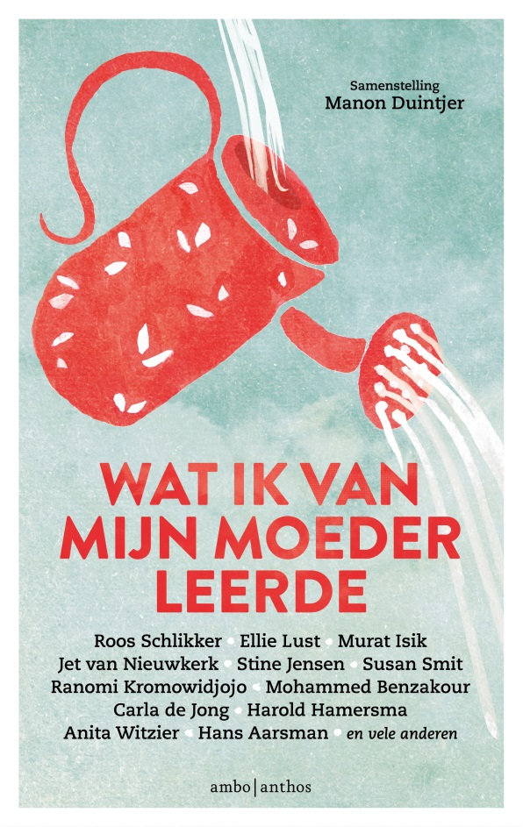
Zoveel moeders, zoveel lessen. In Wat ik van mijn moeder leerde delen bekende dochters en zonen, jong en oud, uit onder meer de literatuur, kunst, media, politiek, wetenschap en sport de belangrijkste les die zij van hun moeder hebben geleerd.
Boris Dittrich leerde zich open te stellen en de waarde van iedereen als individu te zien, Ranomi Kromowidjojo knoopte de woorden ‘nooit opgeven, tenzij het echt niet gaat’ in haar oren en Jet van Nieuwkerk begrijpt eindelijk wat Bert en Ernie met ‘maak er wat van’ bedoelen.
Levenslessen, praktische lessen, waarschuwende lessen, gemiste lessen, filosofische lessen: ze komen allemaal aan bod in de persoonlijke herinneringen en anekdotes van de verschillende auteurs. Zo roept Wat ik van mijn moeder leerde nu eens herkenning op, is dan weer inspirerend en vaak ontroerend.

Samensteller Manon Duintjer is freelanceschrijver en -redacteur en doceert aan de Schrijversacademie. Voor Ambo|Anthos uitgevers stelde ze eerder de bundels Zij denkt dus zij bestaat en Zien is geloven samen.

Voor meer informatie over deze titel kunt u contact opnemen met uitgeverij Ambo|Anthos
Annemieke van Plateringen, avanplateringen@amboanthos.nl of 020 52 45 431

18 januari • paperback • € 19,99 • 204 blz • isbn 978 90 263 4178 6• nur 303 •
omslagontwerp Janine Jansen • e-book ca. € 12,99

